Используйте ситуационный метод обучения правилам безопасного поведения ребенка на дороге (показывайте, как кусты, деревья, заборы, дома, стоящий транспорт могут закрывать видимость движущихся транспортных средств; при подходе к проезжей части прекращать разговоры, почему бегущий через проезжую часть пешеход попадает чаще в ДТП).  Учите ориентироваться в ближайшем окружении детского сада, спрашивайте, что они видят -рассматривайте с детьми отдельные детали транспортных средств: руль бывает у велосипеда, мотоцикла и мопеда; рулевое колесо - у автомобиля, автобуса и троллейбуса; фары впереди -белого цвета, фонари сзади - красного или оранжевого цветов; колеса передние и задние; впереди и сзади бампер - он первым принимает удар при наезде; в салоне легкового автомобиля, автобуса, троллейбуса, трамвая и в кабине грузового автомобиля находятся пассажиры, а за рулем всегда сидит водитель транспортного средства. | 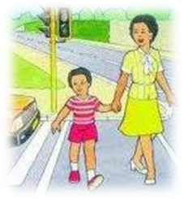  При переходе через проезжую часть всегда держите ребенка за руку. В каждом случае объясняйте, почему это необходимо делать.  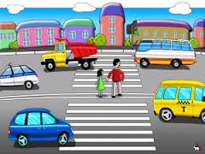 | Выходя на улицу,  Приготовь заранее,  Вежливость и сдержанность,  А главное, внимание!  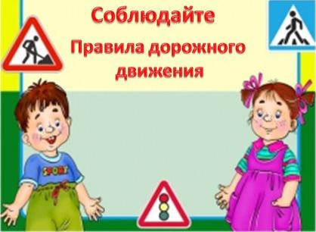  Улица для ребенка - это яркий мир, полный разнообразных, привлекатель-ных для него явлений (машин, зданий, движущихся пешеходов, предметов и др.). А здесь как раз и подстерегает его опасность.  Опасности на дороге  Одной из основных причин дорожно-транспортных происшествий с детьми является незнание ими правил дорожного движения: правил посадки в автобус, троллейбус, трамвай и т.д.

